Přelož:
Kolik je hodin? –
matematika –
angličtina –
Co se děje?

Napiš věty na otázku – What time is it?
7:00 –
9:00 –
11:00 –
22:00 –
5:00 –

9:30 –
14:30 –
11:30 –
10:30 –
6:30 –

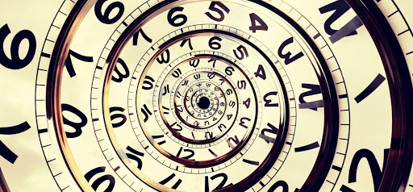

Přeji Vám krásné Velikonoce brzy se uvidíme

